43 ซ.10 ถ.ราษฎร์อุทิศ ต.หาดใหญ่ อ.หาดใหญ่ จ. สงขลา 90110โทร 089-1799758 074-805428
18 มกราคม 2561
เรื่อง ขอเชิญนักกีฬาเข้าร่วมการแข่งขันเทควันโด นครหาดใหญ่ แชมป์เปี้ยน ครั้งที่ 1
เรียน ชมรมเทควันโด................................................................
สิ่งที่ส่งมาด้วย 1. ระเบียบการแข่งขัน 1 ชุด
2. ใบสมัครเข้าร่วมแข่งขัน 1 ชุด

เนื่องด้วยศูนย์ฝึกศิลปะการป้องกันตัว Soul Fighters Team ( หาดใหญ่ ) ได้ร่วมมือกับเทศบาลเมืองบ้านพรุ ได้ให้มีการแข่งขันเทควันโด นครหาดใหญ่แชมป์เปี้ยน ครั้งที่ 1 ณ.ศูนย์ฝึกกีฬาแห่งชาติสนามกีฬาเมืองหลักภาคใต้ ( พรุค้างคาว ) จังหวัดสงขลา ในวันเสาร์ที่ 12 พฤษภาคม 2561 เพื่อพัฒนากีฬาเทควันโดสู่สากลและใช้เป็นสื่อเพื่อพัฒนาทักษะของนักกีฬาเทควันโดให้สูงขึ้นเปิดโอกาสให้กับนักกีฬาจากโรงเรียน สโมสรหรือชมรมต่างๆได้มีโอกาสเข้าร่วมการแข่งขันกีฬาเทควันโดอันก่อให้เกิดประโยชน์ในการพัฒนาความสามารถทางชนิดกีฬาเทควันโดและทักษะขั้นพื้นฐานในการเล่นกีฬามีคุณธรรมมีจริยธรรมและมีน้ำใจนักกีฬาสามารถนำไปประยุกต์ใช้ในชีวิตประจำวัน เพื่อสุขภาพและ ห่างไกลสิ่งเสพติด รวมทั้งเป็นพื้นฐานในการพัฒนาสู่ความเป็นเลิศทางด้านกีฬาเทควันโด และก่อให้เกิดประโยชน์แก่ตนเองและสังคมต่อไป
ทั้งนี้การแข่งขันเทควันโด นครหาดใหญ่แชมป์เปี้ยน ครั้งที่ 1ในครั้งนี้ เป็นการแข่งขันเพื่อเปิดโอกาสให้นักเรียนและบุคคลทั่วไปที่เล่นกีฬาเทควันโดนักกีฬาจากชมรมโรงเรียนต่างๆหรือนักกีฬาเทควันโดสโมสรต่างๆ ให้ได้มีส่วนร่วมในการแข่งขันคราวนี้ด้วย
ใคร่ขอเชิญ ชมรมเทควันโดของท่าน ส่งนักกีฬาเข้าร่วมการแข่งขันเทควันโด นครหาดใหญ่ แชมป์เปี้ยน ครั้งที่ 1ในวันเสาร์ที่ 12 พฤษภาคม 2561 ณ.ศูนย์ฝึกกีฬาแห่งชาติสนามกีฬาเมืองหลักภาคใต้ ( พรุค้างคาว) จังหวัดสงขลาและหวังเป็นอย่างยิ่งว่าจะได้รับความร่วมมือจากชมรมเทควันโดของท่านเป็นอย่างดี จึงขอขอบคุณมา ณ โอกาสนี้

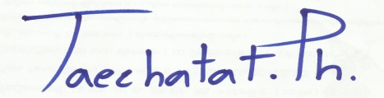
ขอแสดงความนับถือ

( นาย เตชทัต พราหมเกษม )
Instructor of SoulFighters Team
หมายเหตุ ติดต่อได้ที่ นาย เตชทัต พราหมเกษม ( ครูตั้ม ) 089-1799758 074-805428
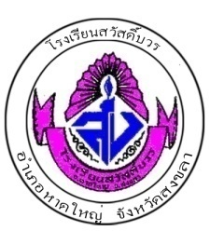
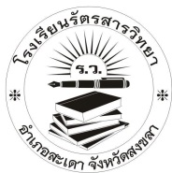
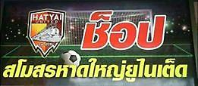
การแข่งขันเทควันโด นครหาดใหญ่ แชมป์เปี้ยน ครั้งที่ 1
ชิงถ้วยนายกเทศบาลเมืองบ้านพรุ ระหว่างวันเสาร์ที่ 12 พฤษภาคม 2561
ณ. ศูนย์ฝึกกีฬาแห่งชาติสนามกีฬาเมืองหลักภาคใต้ ( พรุค้างคาว ) จังหวัดสงขลา
แข่งเสร็จเที่ยวต่อตลาดน้ำบ้านพรุ พักผ่อนแบบชิวๆ ตลาดน้ำบ้านพรุ แหล่งท่องเที่ยวเชิงนิเวศ
-----------------------------------------------------
รุ่นยุวชน อายุ 3-4 ปี ( เกิด พ.ศ. 2556-2557 ) Class C
รุ่นยุวชน อายุ 5- 6 ปี ( เกิด พ.ศ. 2554-2555 ) Class B C
รุ่นยุวชน อายุ 7-8 ปี ( เกิด พ.ศ. 2552-2553 ) Class A B C
รุ่นยุวชน อายุ 9-10 ปี ( เกิด พ.ศ. 2550-2551 ) Class A B C
รุ่นยุวชน อายุ11-12 ปี ( เกิด พ.ศ. 2548-2549 ) Class A B C
รุ่นเยาวชนอายุ 13-14 ปี ( เกิด พ.ศ. 2546-2547 ) Class A B C
รุ่นเยาวชนอายุ 15-17 ปี ( เกิด พ.ศ. 2543-2545 ) Class A B C
รุ่นประชาชนอายุ 18 ปี ขึ้นไป ( เกิด พ.ศ. 2542 ขึ้นไป ) Class A B
หมายเหตุ มือเก่า Class A มีคุณวุฒิตั้งแต่เหลือง ถึงสายดำ
มือใหม่ Class B มีคุณวุฒิตั้งแต่สายเหลืองถึง สายฟ้า
มือใหม่พิเศษ Class C ( ห้ามเตะศีรษะและลูกหมุนทุกชนิด ) มีคุณวุฒิตั้งแต่ระดับสายขาวถึงสายเหลือง
หมายเหตุ *** ในรุ่น มือใหม่พิเศษ ให้อยู่ในดุลพินิจของผู้ฝึกสอน ***
ข้อ 1 ระเบียบนี้เรียกว่า ระเบียบการแข่งขันเทควันโด
รุ่นยุวชน อายุ3-4 ปี 5-6 ปี 7-8 ปี 9-10 ปี 11-12 ปี
รุ่นเยาวชน อายุ 13-14 ปี 15-17 ปี รุ่นประชาชนทั่วไป ประเภทต่อสู้ ทีม 3 คน ( ชาย / หญิง ) ประเภท พุมเซ่
หมายเหตุ *** ในรุ่น มือใหม่พิเศษ ให้อยู่ในดุลพินิจของผู้ฝึกสอน ***
หากทางคณะกรรมการจัดการแข่งขันพิสูจน์ได้ว่านักกีฬาของท่าน คนใดมีการทุจริตด้าน คุณสมบัตินักกีฬาท่านนั้นจะถูกตัดสิทธิ์จากการแข่งขันและรับรางวัลที่ได้จากการแข่งขันทันที รวมทั้งทีมที่นักกีฬาท่านนั้นสังกัดอยู่จะถูกตัดสิทธิ์จากการพิจารณาถ้วยรางวัลทุกรางวัล
ข้อ 2 กติกาการแข่งขันให้ใช้กติกาการแข่งขันฉบับใหม่ซึ่งกำหนดโดยสหพันธ์เทควันโดโลก
ข้อ 3 กติกาการแข่งขัน ได้แต่งตั้งคณะกรรมการจัดการแข่งขัน
ประกอบด้วย ประธานประธานรองเลขานุการ และคณะกรรมการอื่นๆตามความเหมาะสมที่จะจัดการแข่งขันให้สำเร็จลุล่วงไปได้
ข้อ 4 การแบ่งรุ่นการแข่งขัน แบ่งการแข่งขันออกเป็น ดังต่อไปนี้
1. รุ่นยุวชน ชาย-หญิง อายุ 3-4 ปี ( พ.ศ. 2556-2557 ) Class C
1. รุ่น A น้ำหนักไม่เกิน 15 กก.
2. รุ่น B น้ำหนักเกิน 15 กก. แต่ไม่เกิน 17 กก.
3. รุ่น C น้ำหนักเกิน 17 กก. แต่ไม่เกิน 19 กก.
4. รุ่น D น้ำหนัก 19 กก.ขึ้นไป
2. รุ่นยุวชนอายุไม่เกิน 5-6 ปี ชาย–หญิง ( พ.ศ. 2552 ขึ้นไป ) Class B ,Class C
1. รุ่น A น้ำหนักไม่เกิน 18 กก.
2. รุ่น B น้ำหนักเกิน 18 - 21 กก.
3. รุ่น C น้ำหนักเกิน 21-24 กก. ขึ้นไป
4. รุ่น D น้ำหนักเกิน 24 กก.ขึ้นไป
3. รุ่นยุวชนอายุ 7-8 ปี ชาย-หญิง ( พ.ศ. 2549–2550 ) Class A, Class B ,Class C
1. รุ่น A น้ำหนักไม่เกิน 18 กก.
2. รุ่น B น้ำหนักเกิน 18 ไม่เกิน 21 กก.
3. รุ่น C น้ำหนักเกิน 21 ไม่เกิน 24 กก.
4. รุ่น D น้ำหนักเกิน 24 ไม่เกิน 27 กก.
5. รุ่น E น้ำหนักเกิน 27 ไม่เกิน 30 กก.
6. รุ่น F น้ำหนักเกิน 30 ไม่เกิน 33 กก.
7. รุ่น G น้ำหนักเกิน 33 ไม่เกิน 37 กก.
8. รุ่น H น้ำหนักเกิน 37 กก. ขึ้นไป
4. รุ่นยุวชนอายุ 9-10 ปี ชาย-หญิง ( พ.ศ. 2547-2548 ) Class A, Class B ,Class C
1. รุ่น A น้ำหนักไม่เกิน 22 กก.
2. รุ่น B น้ำหนักเกิน 22 ไม่เกิน 25 กก.
3. รุ่น C น้ำหนักเกิน 25 ไม่เกิน 28 กก.
4. รุ่น D น้ำหนักเกิน 28 ไม่เกิน 31 กก.
5. รุ่น E น้ำหนักเกิน 31 ไม่เกิน 34 กก.
6. รุ่น F น้ำหนักเกิน 34 ไม่เกิน 37 กก.
7. รุ่น G น้ำหนักเกิน 37 ไม่เกิน 41 กก.
8. รุ่น H น้ำหนักเกิน 41 กก. ขึ้นไป
5. รุ่นยุวชนอายุ 11-12 ปี ชาย-หญิง ( พ.ศ. 2545–2546 ) Class A, Class B ,Class C
1. รุ่น A น้ำหนักไม่เกิน 28 กก.
2. รุ่น B น้ำหนักเกิน 28 ไม่เกิน 32 กก.
3. รุ่น C น้ำหนักเกิน 32 ไม่เกิน 36 กก.
4. รุ่น D น้ำหนักเกิน 36 ไม่เกิน 39 กก.
5. รุ่น E น้ำหนักเกิน 39 ไม่เกิน 42 กก.
6. รุ่น F น้ำหนักเกิน 42 ไม่เกิน 45 กก.
7. รุ่น G น้ำหนักเกิน 45 ไม่เกิน 49 กก.
8. รุ่น H น้ำหนักเกิน 49 กก. ขึ้นไป
6. รุ่นยุวชนอายุ 13-14 ปี ชาย-หญิง ( พ.ศ. 2543 – 2544 ) Class A, Class B ,Class C
1. รุ่น A น้ำหนักไม่เกิน 33 กก.
2. รุ่น B น้ำหนักเกิน 33 ไม่เกิน 36 กก.
3. รุ่น C น้ำหนักเกิน 36 ไม่เกิน 39 กก.
4. รุ่น D น้ำหนักเกิน 39 ไม่เกิน 42 กก.
5. รุ่น E น้ำหนักเกิน 42 ไม่เกิน 45 กก.
6. รุ่น F น้ำหนักเกิน 45 ไม่เกิน 48 กก.
7. รุ่น G น้ำหนักเกิน 48 ไม่เกิน 52 กก.
8. รุ่น H น้ำหนักเกิน 52 กก. ขึ้นไป
7. รุ่นเยาวชนอายุ 15-17 ปี ชาย ( พ.ศ. 2540–2542 ) Class A, Class B ,Class C
1. รุ่น A น้ำหนักไม่เกิน 45 กก.
2. รุ่น B น้ำหนักเกิน 45 ไม่เกิน 48 กก.
3. รุ่น C น้ำหนักเกิน 48 ไม่เกิน 51 กก.
4. รุ่น D น้ำหนักเกิน 51 ไม่เกิน 55 กก.
5. รุ่น E น้ำหนักเกิน 55 ไม่เกิน 59 กก.
6. รุ่น F น้ำหนักเกิน 59 ไม่เกิน 63 กก.
7. รุ่น G น้ำหนักเกิน 63 ไม่เกิน 68 กก.
8. รุ่น H น้ำหนักเกิน 68 ไม่เกิน 73 กก.
9. รุ่น I น้ำหนักเกิน 73 ไม่เกิน 78 กก.
10. รุ่น J น้ำหนักเกิน 78 กก.ขึ้นไป
8. รุ่นเยาวชนอายุ 15-17 ปี หญิง ( พ.ศ. 2540- 2542 ) Class A, Class B ,Class C
1. รุ่น A น้ำหนักไม่เกิน 42 กก.
2. รุ่น B น้ำหนักเกิน 42 ไม่เกิน 44 กก.
3. รุ่น C น้ำหนักเกิน 44 ไม่เกิน 46 กก.
4. รุ่น D น้ำหนักเกิน 46 ไม่เกิน 49 กก.
5. รุ่น E น้ำหนักเกิน 49 ไม่เกิน 52 กก.
6. รุ่น F น้ำหนักเกิน 52 ไม่เกิน 55 กก.
7. รุ่น G น้ำหนักเกิน 55 ไม่เกิน 59 กก.
8. รุ่น H น้ำหนักเกิน 59 ไม่เกิน 63 กก.
9. รุ่น I น้ำหนักเกิน 63 ไม่เกิน 68 กก.
10.รุ่น J น้ำหนักเกิน 68 กก.ขึ้นไป
9.รุ่นน้ำหนัก ประชาชนชายอายุ 18 ปี ขึ้นไป ( เกิด พ.ศ. 2542 ขึ้นไป ) Class A, Class B
1.รุ่น A น้ำหนักไม่เกิน 54 กก.
2.รุ่น B น้ำหนักเกิน 54 ไม่เกิน 58 กก.
3.รุ่น C น้ำหนักเกิน 58 ไม่เกิน 62 กก.
4.รุ่น D น้ำหนักเกิน 62 ไม่เกิน 67 กก.
5.รุ่น E น้ำหนักเกิน 67 ไม่เกิน 72 กก.
6.รุ่น F น้ำหนักเกิน 72 ไม่เกิน 78 กก.
7.รุ่น G น้ำหนักเกิน 78 ไม่เกิน 84 กก.
8. รุ่น H น้ำหนักเกิน 84 กก.ขึ้นไป
10.รุ่นน้ำหนัก ประชาชนหญิง อายุ 18 ปี ขึ้นไป ( เกิด พ.ศ. 2542 ขึ้นไป ) Class A, Class B
1. รุ่น A น้ำหนักไม่เกิน 47 กก.
2.รุ่น B น้ำหนักเกิน 47 ไม่เกิน 51 กก.
3.รุ่น C น้ำหนักเกิน 51 ไม่เกิน 55 กก.
4.รุ่น D น้ำหนักเกิน 55 ไม่เกิน 59 กก.
5.รุ่น E น้ำหนักเกิน 59 ไม่เกิน 63 กก.
6.รุ่น F น้ำหนักเกิน 63 ไม่เกิน 67 กก.
7. รุ่น G น้ำหนักเกิน 67 ไม่เกิน 72 กก.
8. รุ่น H น้ำหนักเกิน 72 กก.ขึ้นไป
ข้อ 11. ประเภทต่อสู้ ทีม 3 คน ( ชาย / หญิง ) Class A
1. รุ่นอายุ 7-8 ปี น้าหนักไม่เกิน 100 กิโลกรัม
2. รุ่นอายุ 9-10 ปี น้าหนักไม่เกิน 110 กิโลกรัม
3. รุ่นอายุ 11-12 ปี น้าหนักไม่เกิน 120 กิโลกรัม
4. รุ่นอายุ 13-14 ปี น้าหนักไม่เกิน 150 กิโลกรัม
5. รุ่นอายุ 15-18 ปี น้าหนักไม่เกิน 170 กิโลกรัม
ประเภท พุมเซ่ ที่กำหนดให้มีการแข่งขันตามรุ่น ประเภท พุ่มเซ่ เดี่ยว ( เดี่ยวชาย , เดี่ยวหญิง)
หมายเหตุ- ผู้แข่งขันสามารถลงแข่งขันในรุ่นอายุสูงกว่าตนเอง และสูงกว่าขั้นสายของตนเองได้
- พุมเซ่เดี่ยว สามารถลงแข่งขันได้ไม่เกิน 2 สาย แต่ต้องสูงกว่าสายในปัจจุบัน
รุ่นอายุ/ระดับสาย | เหลือง | เขียว | ฟ้า | น้ำตาล | แดง | ดำแดง, ดำ
5- 6 ปี | Pattern 1 | Pattern 3 | Pattern 5 | Pattern 7 | Pattern 8 | Koryo
7 – 8 ปี | Pattern 1 | Pattern 3 | Pattern 5 | Pattern 7 | Pattern 8 | Koryo
9 – 10 ปี | Pattern 1 | Pattern 3 | Pattern 5 | Pattern 7 | Pattern 8 | Koryo
11 – 12 ปี | Pattern 1 | Pattern 3 | Pattern 5 | Pattern 7 | Pattern 8 | Koryo
13 – 14 ปี | Pattern 1 | Pattern 3 | Pattern 5 | Pattern 7 | Pattern 8 | Koryo
15 – 17 ปี | Pattern 1 | Pattern 3 | Pattern 5 | Pattern 7 | Pattern 8 | Koryo
รุ่นประชาชนอายุ 18 ปี ขึ้นไป | Pattern 1 | Pattern 3 | Pattern 5 | Pattern 7 | Pattern 8 | Koryo
ข้อ 12. วิธีการจัดการแข่งขัน
- ใช้วิธีแข่งขันแบบแพ้คัดเลือก
- ไม่มีการแข่งขันชิงที่ 3โดยให้ตำแหน่งที่ 3 ร่วมกัน 2 คน
ข้อ 13. คุณสมบัติของนักกีฬา
- เป็นผู้ยอมรับและปฏิบัติตามระเบียบข้อบังคับของการแข่งขันแข่งขันด้วยความมีน้ำใจเป็นนักกีฬา
- เป็นผู้ต้องการเข้าร่วมการแข่งขัน คุณสมบัติตั้งแต่สายเหลืองขึ้นไป
ข้อ 7. การสมัครแข่งขัน ผู้สมัครแข่งขันต้องส่งหลักฐานต่างๆ ตามข้อบังคับ ดังต่อไปนี้
- ใบสมัครพร้อมทั้งติดรูปถ่ายตามแบบฟอร์มของคณะกรรมการจัดการแข่งขัน
- รูปถ่ายขนาด 1 นิ้ว พร้อมเขียนชื่อ รุ่น ด้านหลังรูปจำนวน 1 รูป เพื่อติดไอดีการ์ด
- กรณีเป็นผู้เยาว์ ( อายุต่ำกว่า 18 ปี จะต้องมีคำรับรองจากผู้ปกครอง )
- สำเนาบัตรสอบสาย 1 ชุด ( ตัวจริงต้องนำมาแสดงในวันชั่งน้ำหนักด้วย )
ข้อ 8. ชุดแข่งขันให้ใช้ชุดตามกติกาการแข่งขันเทควันโด
ข้อ 9. สนามที่ใช้แข่งขัน ณ.ศูนย์ฝึกกีฬาแห่งชาติสนามกีฬาเมืองหลักภาคใต้ ( พรุค้างคาว) จังหวัดสงขลา
ข้อ 10. เวลาที่ใช้ในการแข่งขัน กำหนดให้มีการแข่งขันคู่ละ 3 ยก โดยกำหนดเวลาดังนี้
- รุ่นยุวชน ชาย – หญิง แข่งขัน 1 นาที พัก 30 วินาที 3 ยก
รุ่นเยาวชน ชาย – หญิงแข่งขัน 1 นาที พัก 30 วินาที 3 ยก
รุ่นประชาชน ชาย – หญิง แข่งขัน 1 นาที พัก 30 วินาที 3 ยก
- หมายเหตุ เวลาการแข่งขันอาจเปลี่ยนแปลงได้จะแจ้งให้ทราบในวันประชุมผู้จัดการทีม
- นักกีฬาต้องมาแข่งขันตามเวลาที่กำหนด หลังจากคู่ก่อนหน้านั้นแข่งเสร็จไม่เกิน 2 นาที
- ให้นักกีฬารายงานตัวก่อนการแข่งขันก่อน 15 นาที
ข้อ 11. รางวัลการแข่งขันนักกีฬาประเภทต่อสู้และประเภทพุมเซ่
ชนะเลิศ อันดับ 1 เหรียญทองพร้อมเกียรติบัตร
รองชนะเลิศอันดับ 1 เหรียญเงินพร้อมเกียรติบัตร
รองชนะเลิศอันดับ 2 เหรียญทองแดงพร้อมเกียรติบัตร
ข้อ 12. การนับคะแนน
- นับจากตำแหน่งที่ 1 - 3 ของทุกรุ่นที่มีการแข่งขันและมีจำนวนนักกีฬาไม่น้อยกว่า 4 คน
- คะแนนของทีมที่ได้รับมีดังนี้
อันดับที่ 1 นับ 7 คะแนน
อันดับที่ 2 นับ 3 คะแนน
อันดับที่ 3 นับ 1 คะแนน
3. หลักเกณฑ์การพิจารณาถ้วยรางวัล
1. ทีมที่ชนะเลิศคือทีมที่ได้รับเหรียญทองมากที่สุด
2. กรณีที่ได้รับเหรียญทองเท่ากันให้นับเหรียญเงิน
3. กรณีที่ได้รับเหรียญทอง เหรียญเงินเท่ากันให้นับเหรียญทองแดง
4. ในการพิจารณารางวัลนักกีฬายอดเยี่ยมพิจารณาจากนักกีฬาที่ได้รับรางวัลชนะเลิศจากการแข่งขันมีจำนวนครั้งการแข่งขันมากที่สุด และแสดงความสามารถทางเทควันโดได้อย่างโดดเด่น รวมทั้งเป็นนักกีฬาทีมีมารยาทที่ดีปฏิบัติตามกฎกติกาของการแข่งขันอย่างเคร่งครัด
ถ้วยรางวัล
3. ทีมที่มีคะแนนรวมมากที่สุด ของทีมชายและทีมหญิง จะได้ครองถ้วยชนะเลิศประเภททีมยอดเยี่ยม

ข้อที่ 13 รางวัลมีดังต่อไปนี้
13.1 ถ้วยคะแนนรวมสูงสุด บุคคลชายและบุคคลหญิงรวมทุกรุ่น ( พิจารณาจาก Class A และ Class B ) 2 รางวัล
13.1.1 ถ้วยชนะเลิศประเภททีมยอดเยี่ยม ต่อสู้ ( เคียวรูกิ ) อันดับ 1 1 รางวัล
13.1.2 ถ้วยชนะเลิศประเภททีมยอดเยี่ยม ต่อสู้ ( เคียวรูกิ ) อันดับ 2 1 รางวัล
13.1.3 ถ้วยชนะเลิศ ประเภททีมยอดเยี่ยม ต่อสู้ ( เคียวรูกิ ) อันดับ 3 1 รางวัล
13.2 ถ้วยรางวัลชนะเลิศคะแนนรวมClass C มือใหม่พิเศษ จำนวน 1 รางวัล
13.3 ถ้วยรางวัลผู้ฝึกสอนยอดเยี่ยมจำนวน 1 รางวัล
13.5 ถ้วยรางวัลนักกีฬายอดเยี่ยม ( พิจารณาจาก Class A และClass B )
รุ่นยุวชนชาย – หญิง อายุ 3–4 ปี จำนวน 2 รางวัล
รุ่นยุวชนชาย – หญิง อายุ 5 – 6 ปี จำนวน 2 รางวัล
รุ่นยุวชนชาย – หญิง อายุ 7 – 8 ปี จำนวน 2 รางวัล
รุ่นยุวชนชาย – หญิง อายุ 9 – 10 ปี จำนวน 2รางวัล
รุ่นยุวชนชาย – หญิง อายุ 11 – 12 ปี จำนวน 2 รางวัล
รุ่นเยาวชนชาย – หญิงอายุ 13 – 14 ปี จำนวน 2 รางวัล
รุ่นเยาวชนชาย – หญิงอายุ 15 – 17 ปี จำนวน 2 รางวัล
รุ่นประชาชนชาย – หญิง อายุ 18 ปี ขึ้นไป จำนวน 2 รางวัล
13.6 ถ้วยรางวัลชนะเลิศคะแนนรวมประเภทพุมเซ่ จำนวน 1 รางวัล
ข้อ 14. คุณสมบัติของผู้เข้าร่วมการแข่งขันประเภทต่อสู้(เคียวรูกิ )
มือเก่า Class A มีคุณวุฒิตั้งแต่เหลือง ถึงสายดำ
มือใหม่ Class B มีคุณวุฒิตั้งแต่สายเหลืองถึง สายฟ้า
มือใหม่พิเศษ Class C ( ห้ามเตะศีรษะและลูกหมุนทุกชนิด ) มีคุณวุฒิตั้งแต่ระดับสายขาวถึงสายเหลือง
หมายเหตุ *** ในรุ่น มือใหม่พิเศษ ให้อยู่ในดุลพินิจของผู้ฝึกสอน ***
หากทางคณะกรรมการจัดการแข่งขันพิสูจน์ได้ว่านักกีฬาของท่าน คนใดมีการทุจริตด้าน คุณสมบัตินักกีฬาท่านนั้นจะถูกตัดสิทธิ์จากการแข่งขันและรับรางวัลที่ได้จากการแข่งขันทันที รวมทั้งทีมที่นักกีฬาท่านนั้นสังกัดอยู่จะถูกตัดสิทธิ์จากการพิจารณาถ้วยรางวัลทุกรางวัล
3 ต้องสมัครเข้าแข่งขันในนามของ สถาบัน/สโมสร/ชมรม
4 นักกีฬา 1 คน มีสิทธ์เข้าแข่งขันเพียง 1 รุ่นเท่านั้น
5. นักกีฬา 1 คน สามารถลงแข่งขันได้ทั้ง ประเภทเคียวรูกิเดียว ประเภททีม และ พุมเซ่
ข้อ 15. สโมสรหรือสถาบันหนึ่งมีสิทธิส่งนักกีฬาเข้าแข่งขันได้ไม่จำกัดทีมหรือเป็นบุคคล
ข้อ 16. คณะนักกีฬา 1 ทีม กำหนดให้มีเจ้าหน้าที่ประจำทีมได้ไม่เกิน 4 คน
ข้อ 17. ในขณะทำการแข่งขันกำหนดให้ผู้ฝึกสอนนักกีฬาลงสนามได้ไม่เกิน 1คน และต้องแต่งกายให้เรียบร้อย (ห้ามใส่รองเท้าแตะเด็ดขาด)
ข้อ 18. ให้ทีมที่สมัครเข้าแข่งขัน ส่งใบสมัครตามแบบฟอร์มของคณะกรรมการจัดการแข่งขัน
ส่งใบสมัครเข้าแข่งขัน
ได้ที่ Soul Fighters Team ( หาดใหญ่ ) 43 ซ.10 ถ.ราษฎร์อุทิศ ต. หาดใหญ่ อ.หาดใหญ่ จ. สงขลา 90110
โทร 089 – 1799758 074 - 805428 ครูตั้ม email tum 2 soul@gmail.com
สมัครแข่งขัน คลิ๊กที่ >> www.fightingtkd.com <<
กำหนดการรับสมัคร
- รับสมัครตั้งแต่วันนี้ถึง 11 พฤษภาคม 2561 เท่านั้น
- ชั่งน้ำหนักนักกีฬาวันศุกร์ที่ 11 พฤษภาคม 2561เวลา 15.00 – 19.00 น. ก่อนการแข่งขัน 1 วัน สถานที่ชั่งน้ำหนัก ที่สนามแข่งขัน
- ค่าสมัครแข่งขัน เคียวรูกิ คนละ 500 บาท
- ค่าสมัครแข่งขัน พุมเซ่ คนละ 500 บาท
- ประเภทต่อสู้ ทีม 3 คน ( ชาย / หญิง ) ทีมละ 900 บาท
** นักกีฬากรุณามาชั่งน้ำหนักในวันและเวลาดังกล่าวทุกคนหรือส่งผู้แทนทีมมาเพื่อตรวจสอบความถูกต้อง
ข้อ 19 การประท้วงให้เป็นไปตามเงื่อนไข ดังต่อไปนี้
19.1 การยื่นประท้วงให้ผู้ควบคุมทีมของนักกีฬาที่เสียผลประโยชน์เป็นผู้อื่นประท้วงโดยกระทำ
เป็นลายลักษณ์อักษร มีข้อความชัดเจนประกอบด้วยหลักฐาน โดยใช้แบบฟอร์มของคณะกรรมการจัดการแข่งขันพร้อมเงินประกันการประท้วงตาม ข้อ ( 19.4 )
19.2 การประท้วงเกี่ยวกับเทคนิคการแข่งขัน ให้ยื่นต่อประธานคณะกรรมการพิจารณาการ
ประท้วงทางเทคนิค ภายใต้เงื่อนไข และเวลาที่กำหนดไว้
19.3 การประท้วงคุณสมบัตินักกีฬา ให้ยื่นต่อประธานคณะกรรมการพิจารณาการประท้วงทาง
เทคนิค ภายใต้เงื่อนไข และเวลาที่กำหนดไว้
19.4 การยื่นประท้วงทุกครั้ง ต้องจ่ายเงินประกันการประท้วง 2,000 บาท อย่างช้าไม่เกิน 10 นาที หลังการแข่งขันคู่ที่การประท้วงสิ้นสุด ผู้ยื่นประท้วงจะได้เงินคืนเมื่อการประท้วงมีผลชนะมิฉะนั้นให้ริบเงินประกันเป็นรายได้ของการแข่งขัน
19.5 คำตัดสินของคณะกรรมการดังกล่าวให้ถือเป็นเด็ดขาด หากคู่กรณี ฝ่าฝืน ไม่ปฏิบัติตามคำ
ตัดสินนั้นให้ถือว่า ปฏิบัติมิชอบด้วยเจตนารมณ์ของการส่งเสริมกีฬา ให้ประธานคณะกรรมการการจัดการแข่งขันพิจารณาลงโทษตามความเหมาะสม
การลงโทษ
ข้อ 20. ในกรณีที่คณะกรรมการตัดสินให้คู่กรณีทำการแข่งขันต่อไป หากแต่ผู้ใดไม่ยอมทำการแข่งขันให้คณะกรรมการตัดสิทธิ์ในการแข่งขันผู้นั้นออก
ข้อ 21. นักกีฬาผู้ใดไม่ลงแข่งขันตามเวลาที่กำหนดโดยไม่มีเหตุผลอันสมควร จะถูกลงโทษตัดสิทธิ์จากการแข่งขัน
ข้อ 22. ผลการแข่งขันที่เป็นอย่างไรมาก่อนให้คงไปตามเดิม หากการแข่งขันพบว่ามีการละเมิดระเบียบข้อบังคับให้ถือว่าฝ่ายคู่แข่งขันเป็นผู้ชนะ หากได้รับรางวัลหรือตำแหน่งในการแข่งขันให้ถือว่าโมฆะ
หลักฐานเพื่อความเป็นธรรมกับผู้ปกครองและนักกีฬา ให้นำหลักฐานตัวจริงมาแสดงในวันชั่งน้ำหนัก
- ใบสูติบัตรตัวจริงหรือทะเบียนบ้านตัวจริงบัตรประจำตัวประชาชนตัวจริง นำมาแสดงในวันชั่งน้ำหนัก
- รูปถ่าย1 รูป สำหรับติดบัตรไอดีการ์ดที่ผ่านการตรวจหลักฐานและชั่งน้ำหนัก (เพื่อเข้าแข่งขัน)
หมายเหตุเพื่อความปลอดภัยของนักกีฬา
- หลักฐานการสมัครจะต้องครบถ้วน
- ผู้แทนทีมที่ส่งใบสมัครจะต้องสามารถรับผิดชอบแทนผู้จัดการทีมได้ในกรณีที่นักกีฬาที่สมัครเอกสารหรือคุณสมบัติไม่ครบ
- ต้องนำเอกสารตัวจริงของสูติบัตร, หรือทะเบียนบ้าน, หรือบัตรประชาชน ประเภทมือใหม่ต้องบัตรสอบสายมาแสดงในวันชั่งน้ำหนัก, มิเช่นนั้นจะถูกตัดสิทธิ์จากการแข่งขัน
- ต้องส่งรูปถ่ายของนักกีฬามาให้ครบถ้วนเพื่อต้องทำหลักฐานให้ถูกต้อง
- นักกีฬาต้องพกพาบัตรไอดีการ์ดเข้ารายงานตัวแข่งขันจนกว่าจะสิ้นสุดการแข่งขันในคู่นั้น ๆ
คำชี้แจง อุปกรณ์การแข่งขัน เกราะ , สนับแขนขา ,หมวก , กระจับ ให้แต่ละทีมเตรียมนำมาเอง
กำหนดการแข่งขัน จะแจ้งให้ทราบในวันจับสายการแข่งขัน

ศูนย์ฝึกกีฬาแห่งชาติสนามกีฬาเมืองหลักภาคใต้ ( พรุค้างคาว ) จังหวัดสงขลา
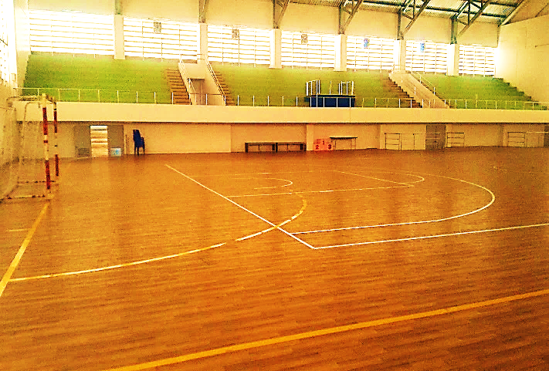
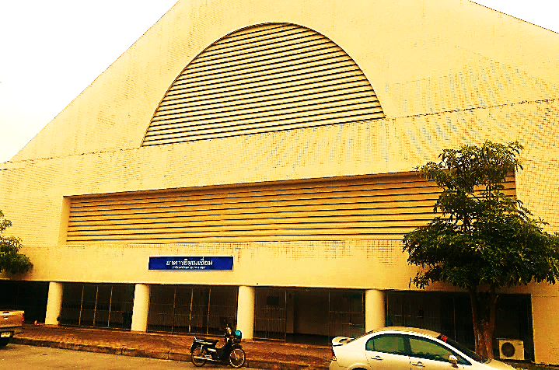

แข่งแล้วเที่ยวต่อได้ที่ตลาดน้ำบ้านพรุเที่ยวหาดใหญ่ตามไปพักผ่อนแบบชิวๆกับ ตลาดน้ำบ้านพรุ ปอดให้ชุมชนบ้านพรุ แหล่งท่องเที่ยวเชิงนิเวศ และ ตลาดน้ำในชุมชน ที่น่าไปเยือนเปิดบริการ ทุกวันเสาร์ ตั้งแต่ 16.00 - 20.00น.
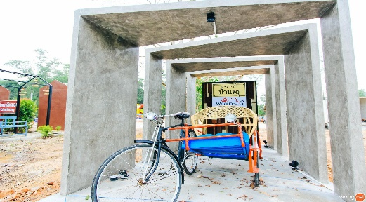
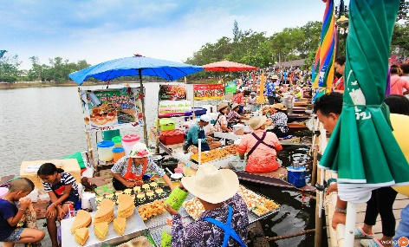
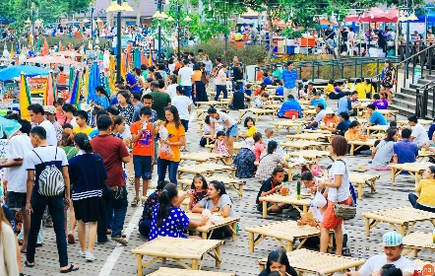

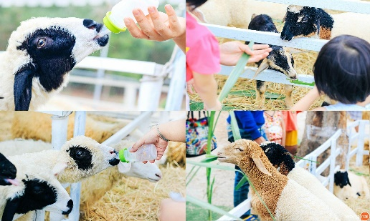
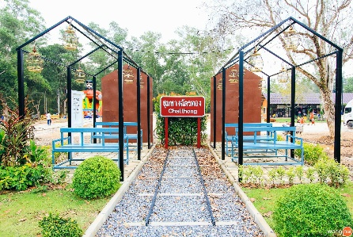
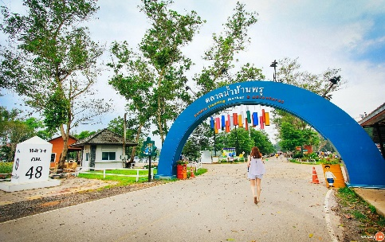

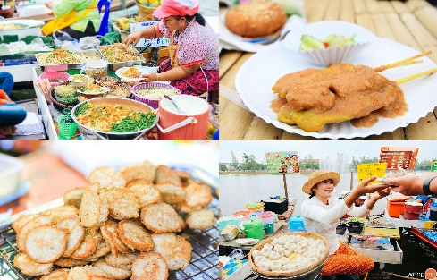
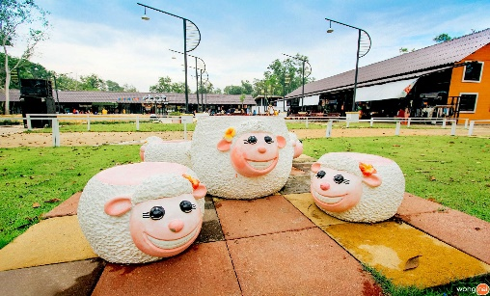
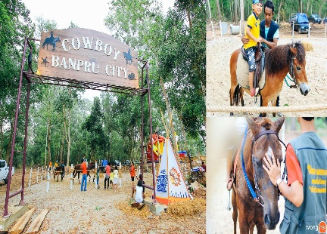

อาคารที่พักศูนย์ฝึกกีฬาแห่งชาติภาคใต้ ( พรุค้างคาว ) อยู่ติดสนามแข่งห่างจากสนามแข่งแค่ 5 เมตร มีจำนวนห้องมี 40 ห้อง คืนล่ะ 400 - 500 บาท สนใจจองติดต่อ 089-1799758
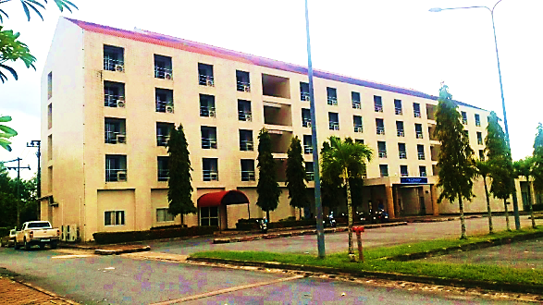

โรงแรมวีเวิลด์หาดใหญ่มีจำนวนห้องมี 40 ห้อง คืนล่ะ 590 บาท สนใจจองติดต่อ 095 – 0329779 อยู่ห่างจากสนามแข่งประมาณ 11 กิโลเมตร
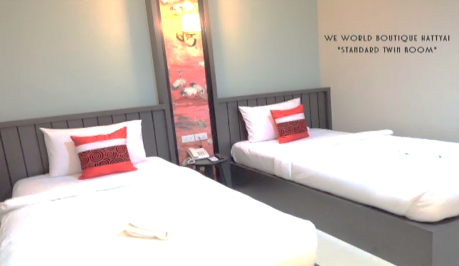
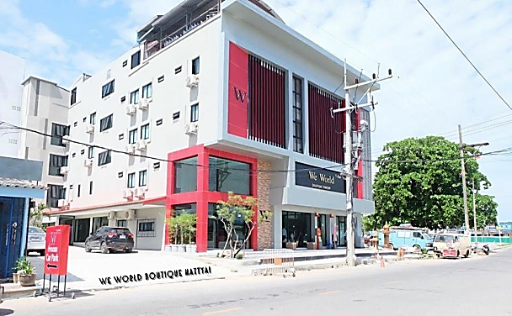

ใบสมัครการแข่งขันกีฬาเทควันโด
รายการแข่งขันเทควันโด นครหาดใหญ่ แชมป์เปี้ยน ครั้งที่ 1
ระหว่างวันเสาร์ที่ 12 พฤษภาคม 2561
ณ.ศูนย์ฝึกกีฬาแห่งชาติสนามกีฬาเมืองหลักภาคใต้ ( พรุค้างคาว ) จังหวัดสงขลา

วันที่........เดือน........................พ.ศ. ...........

ข้าพเจ้า....................................................เกิดวันที่...........เดือน......................พ.ศ. ...................อายุ........ปี
อยู่บ้านเลขที่...............ซอย............................ถนน.....................................ตำบล/แขวง.........................................อำเภอ/เขต.....................................................จังหวัด....................................................................
ขอสมัครเข้าร่วมการแข่งขันกีฬาเทควันโดรายการ การแข่งขัน นครหาดใหญ่แชมป์เปี้ยน ครั้งที่1
ในสังกัดทีม......................................................................ประเภท............................รุ่น...................................น้ำหนัก............................กก. และยินดีปฏิบัติตามระเบียบของการจัดการแข่งขันทุกประการ

ลงชื่อ.........................................................ผู้สมัคร
(.......................................................)
คำรับรองของผู้ปกครอง

วันที่............เดือน.............................พ.ศ. ................
ข้าพเจ้า.................................................................อาชีพ.............................................................................
เป็นผู้ปกครองโดยชอบธรรมของ (ด.ช./ด.ญ./นาย/นางสาว)...................................................................................
ขอรับรองว่า(ด.ช./ด.ญ./นาย/นางสาว)..................................................................................เป็นผู้มีความประพฤติเรียบร้อย และอนุญาตให้เข้าร่วมแข่งขันกีฬาเทควันโด รายการแข่งขัน นครหาดใหญ่ แชมป์เปี้ยน ครั้งที่ 1 ในวันเสาร์ที่ 12 พฤษภาคม 2561 ณ. ศูนย์ฝึกกีฬาแห่งชาติสนามกีฬาเมืองหลักภาคใต้ ( พรุค้างคาว) จังหวัดสงขลา หากเกิดบาดเจ็บ เสียหาย หรือได้รับอันตรายจากการแข่งขันฯในครั้งนี้ ข้าพเจ้าจะไม่เรียกร้องค่าเสียหายใดทั้งสิ้นจากคณะกรรมการจัดการแข่งขัน

ลงชื่อ......................................................นักกีฬา ลงชื่อ......................................................ผู้ปกครอง

ใบสมัครการแข่งขัน
การแข่งขันเทควันโด นครหาดใหญ่ แชมป์เปี้ยนครั้งที่ 1
ระหว่างวันเสาร์ที่ 12 พฤษภาคม 2561
ณ.ศูนย์ฝึกกีฬาแห่งชาติสนามกีฬาเมืองหลักภาคใต้ ( พรุค้างคาว) จังหวัดสงขลา

ชมรม/สโมสรเทควันโด........................................................เลขที่................ถนน...............................ตำบล/แขวง......................................อำเภอ/เขต........................จังหวัด.................................รหัสไปรษณีย์............................โทร.................
วันที่................เดือน.....................................พ.ศ.............

เรียน คณะกรรมการจัดการแข่งขัน

ข้าพเจ้า............................................................ผู้จัดการทีม....................................................
ขอส่งนักกีฬาเทควันโดชื่อทีม......................................................................................เข้าร่วมการแข่งขัน การแข่งขันการแข่งขันเทควันโด นครหาดใหญ่ แชมป์เปี้ยน ครั้งที่ 1ในวันเสาร์ที่ 12 พฤษภาคม 2561ณ. ศูนย์ฝึกกีฬาแห่งชาติสนามกีฬาเมืองหลักภาคใต้ ( พรุค้างคาว ) จังหวัดสงขลาและจะดูแลนักกีฬา ตลอดจนเจ้าหน้าที่ประจำทีม ปฏิบัติตามระเบียบการแข่งขัน และประพฤติตนด้วยน้ำใจนักกีฬาอย่างเคร่งครัด และถ้านักกีฬาเกิดการบาดเจ็บ หรือได้รับอันตรายจากการแข่งขัน จะไม่เรียกร้องค่าเสียหายใด ๆ จากการแข่งขันในครั้งนี้ ซึ่งนักกีฬาทั้งหมดทราบข้อความดังกล่าวและลงลายมือชื่อท้ายบัญชีเรียบร้อยแล้ว

....................................................

ขอแสดงความนับถือ

ใบสรุปรายชื่อนักกีฬา(เคียวรูกิ)
ชื่อทีม...........................................................
ชื่อผู้ฝึกสอน..............................................................โทร..........................
ชื่อผู้จัดการทีม..........................................................โทร..........................
No. | ชื่อ –สกุล | ทีมย่อย | เพศ | อายุ | ส่วนสูง | ลำดับขั้นสาย | น้ำหนัก | เคยแข่งมาแล้ว

ตรวจทานเรียบร้อย................................................ (ลงชื่อ ) ผู้ฝึกสอน/ผู้จัดการทีม

สำหรับเจ้าหน้าที่ประจำทีม

สังกัดทีม............................................................................

ลำดับ | ชื่อ – สกุล | ตำแหน่ง
1 | ..............................................................  .............................................................. | ผู้ควบคุมทีม
2 | ..............................................................  .............................................................. | ผู้ควบคุมทีม
3 | ..............................................................  .............................................................. | ผู้ควบคุมทีม
4 | ..............................................................  .............................................................. | ผู้ควบคุมทีม

คำแนะนำ
- เพื่อความรวดเร็วกรุณาเรียงจากนักกีฬาที่อายุน้อย – อายุมาก
- กรุณากรอกข้อมูลให้ชัดเจนและถูกต้องเพื่อป้องกันความผิดพลาด
- ก่อนกรอกข้อมูลกรุณาตรวจสอบข้อมูลการแข่งขันให้ถูกต้องก่อนถ้าเกิดการผิดพลาดจากผู้สมัครเองทางคณะกรรมการจัดการแข่งขันจะไม่รับผิดชอบใด ๆ ทั้งสิ้น

